北京科技大学实验报告
学院：计通学院 专业：计算机科学与技术 班级：计173
姓名： 张宝丰 学号：41724081 实验日期：2019年 12月 12日

实验名称：实验一 8259中断控制器应用实验
实验目的：1）掌握PC机中断处理系统的基本原理。
2）掌握可编程中断控制器8259的应用编程方法。
实验要求：按要求完成实验内容，并撰写实验报告。
实验环境：软件环境：Win7 32位操作系统
编程语言：汇编语言
硬件环境：CZ-CIUS微机接口实验系统
实验内容：
实验1-1：PC机内中断嵌套实验
1）按接线图连好接线，调用程序源代码8259-2.asm，做如下操作，并将屏幕显示结果以截图的方式写在实验报告中，并分析产生该现象的原因：
按下连接IRQ的单次脉冲按键，屏幕上会显示10个N，在屏幕上10次显示未结束之前，按下连接IRQ10的单次脉冲按键，观察现象；
按下连接IRQ10的单次脉冲按键，屏幕上会显示10个Y，在屏幕上10次显示未结束之前，按下连接IRQ的单次脉冲按键，观察现象。
2）请用所给出的实验代码，详细解释中断嵌套是如何实现的，哪些代码起到了哪些功能。(解释过程中需引用源代码)
实验1-2：PC机内中断实验
本实验采用查询方式，应用实验箱提供的8259中断源，向PC机提交中断请求。拨动开关发起请求一次中断，屏幕上显示相应的中断请求号。调用程序源码文件8259-3.asm，在程序源代码中划横线的位置，请按照所学8259工作原理填写并验证，然后将所填内容写在实验报告中，并分析所填数据的形成原理。

实验结果与分析：
实验1-1：PC机内中断嵌套实验
1）实验结果
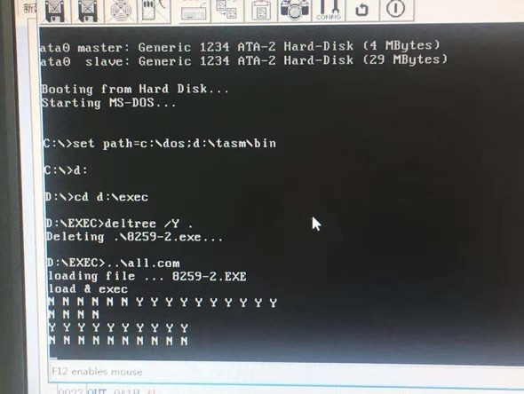
2）原因分析
触发IRQ10中断会输出Y，触发IRQ3会输出N。从上图的执行结果中，可以看到，IRQ3会被IRQ10所打断，而反之则不然。这说明IRQ10的优先级比IRQ3的优先级高，其硬件原理如下：
默认情况下，单片8259A芯片的优先级从高到低依次为IRQ0>IRQ1……>IRQ7。依据实验手册上的级联情况解释，从片的中断信号应该是连接到了主片IRQ2上，因此IRQ10的优先级高于IRQ3，这就解释了上图中的两种不同现象。
3）什么是中断嵌套
依照官方的解释，中断嵌套是指中断系统正在执行一个中断服务时，有另一个优先级更高的中断提出中断请求，这时会暂时终止当前正在执行的级别较低的中断源的服务程序，去处理级别更高的中断源，待处理完毕，再返回到被中断了的中断服务程序继续执行，整个过程称作中断嵌套。
在本次实验中，我们通过25H中断，为IRQ3和IRQ10分别设置了中断向量，之后分别读取两个8259A芯片的IMR并开启对应位的中断。
IN AL,21H ; 允许3号中断
AND AL,0F3H ; AL&=11110011 打开主片的IRQ2和IRQ3
OUT 21H,AL

IN AL,0A1H ; 允许10号中断
AND AL,0FBH ; AL&=11111011 打开从片的IRQ2（即IRQ10）
OUT 0A1H,AL
此外，阅读示例代码时我发现，IRQ3和IRQ10的中断服务程序都只是在开始有CLI（关中断），在最后有STI（开中断），中断服务程序运行时不相应外部中断，但是却会响应内中断。
实验1-2：PC机内中断实验
1）实验结果
; 这里对端口地址的设置有要求：
; ICW1写入偶地址端口，ICW2-4写入奇地址端口
; OCW2和OCW3写入偶地址端口，OCW1写入奇地址端口

I8259_1 EQU 2B4H ; 8259的ICW1端口地址
I8259_2 EQU 2B3H ; 8259的ICW2端口地址
I8259_3 EQU 2B6H ; 8259的ICW3端口地址
I8259_4 EQU 2B5H ; 8259的ICW4端口地址
O8259_1 EQU 2B1H ; 8259的OCW1端口地址
O8259_2 EQU 2B0H ; 8259的OCW2端口地址
O8259_3 EQU 2B2H ; 8259的OCW3端口地址

CODE SEGMENT
ASSUME CS:CODE, DS:DATA, SS:STACKS, ES:DATA
.386
MOV DX, I8259_1 ;初始化8259的ICW1
MOV AL, 00010011b ;边沿触发、单片8259、需要ICW4
OUT DX,AL

MOV DX,I8259_2 ;初始化8259的ICW2
MOV AL,0B0H
OUT DX,AL
MOV AL,03H
OUT DX,AL
MOV DX, O8259_1 ;初始化8259的中断屏蔽字OCW1
MOV AL, 00H ;打开屏蔽位(填空)
OUT DX,AL
QUERY: MOV AH,1 ;判断是否有按键按下
INT 16H
JNZ QUIT ;有按键则退出
MOV DX, O8259_3 ;向8259发送查询命令(填空）
MOV AL, 0CH ;设置查询方式（填空）

OUT DX,AL
……

MOV DX,O8259_2 ;向8259发送中断结束命令（填空）
MOV AL,20H ; 普通的EOI命令（填空）
OUT DX,AL ; 填空
JMP QUERY
QUIT: MOV AX,4C00H ;结束程序退出
INT 21H

CODE ENDS
END START
2）运行结果的屏幕截图
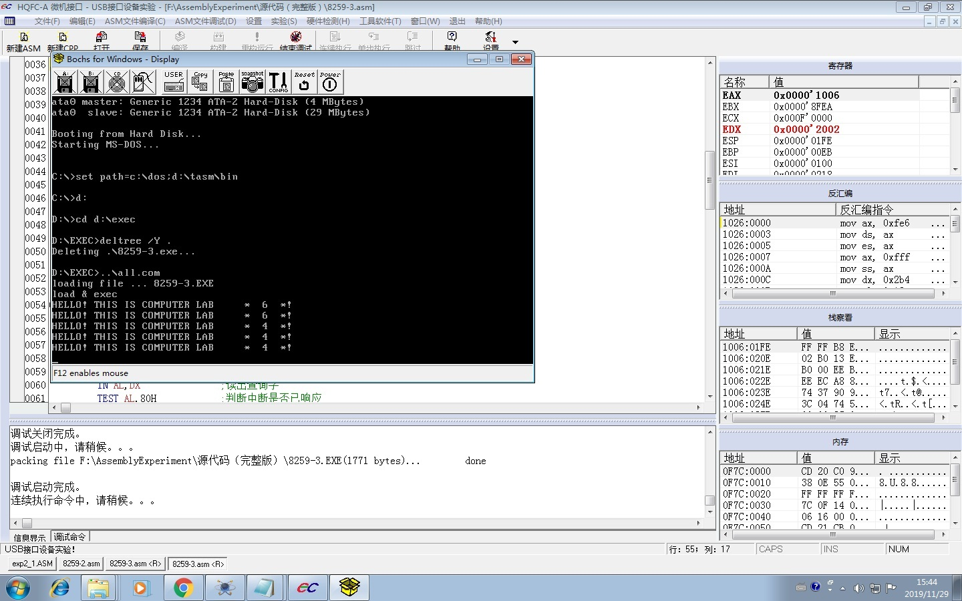
实验结论（讨论）：
外接的8259A芯片在使用前需要进行初始化，ICW1-4是初始化字，需要在初始化时设置；OCW1-3是控制状态字，可以在程序运行过程中根据需要调整。ICW和OCW会分别对应一共7个端口，根据要求查阅芯片手册，依次设置ICW和OCW即可。
在日常使用PC时，经常遇到的中断请求来源包括磁盘、内存、键盘、显示器、打印机等，这些都称作外中断，是外设产生的中断；此外还有内中断，由软件本身产生，比如操作系统利用时间片轮转算法调度进程，当为某个进程分配的时间片用尽时，操作系统就会产生内中断，用来调度程序；还有子程序返回时调用ret或iret也会产生软中断。

实验名称：实验二 8254定时/计数器应用实验
实验目的：1）掌握 8254 的工作方式及应用编程。
2）掌握 8254 典型应用电路的接法。
实验要求：按要求完成实验内容，并撰写实验报告。
实验环境：
软件环境：Win7 32位操作系统
编程语言：汇编语言
硬件环境：CZ-CIUS微机接口实验系统

实验内容：
实验3-1：计数应用实验
应用8254的计数功能，用开关模拟计数，使每当按照计数初值的次数按动单次脉冲后，观察LED的变化。
将计数器1设置为方式0，计数器初值为7，用手动逐个输入单脉冲，用LED灯观察OUT0电平变化。
- 将代码中划横线的部分填上相应的代码，并在实验报告中对所填代码做原理分析。
- 如果令计数器1工作在方式3，其实验现象有什么不同，在报告中详细分析说明。
实验3-2：自设计实验
参考实验一的程序和接线，自行设计接线图以及程序代码，实现，以2MHz为时钟源，应用8254的定时功能，将其分频为1Hz。以LED灯作为输出显示。经过实际验证后，在报告中画出接线图，并给出源代码。

实验结果与分析：
实验3-1：计数应用实验
1）实验结果
IO8254_MODE EQU 283H ;8254控制寄存器端口地址
IO8254_COUNT1 EQU 281H ;8254计数器1端口地址

STACK1 SEGMENT STACK
DW 256 DUP(?)
STACK1 ENDS
CODE SEGMENT
ASSUME CS:CODE
START: MOV DX, IO8254_MODE ;初始化8254工作方式
MOV AL, 01010000b ;计数器1，方式0（填空1）
;MOV AL, 01010110b ;计数器1，方式3（填空1）
OUT DX, AL

MOV DX, 281H ;装入计数初值（填空2）
MOV AL, 7 ;（填空3）
OUT DX,AL

MOV AX,4C00H ;返回到DOS
INT 21H

CODE ENDS
END START
2）如果令计数器1工作在方式3，其实验现象与计数器工作在方式0有什么不同，在报告中进行分析说明。
- 方式0现象：初始时LED灭，按7下单次脉冲键，LED亮。
- 方式3现象：初始时LED亮，按4下LED灭，再按3下LED亮，如此往复。
方式0计数到0结束输出正跃变信号，故而按7下按键后，输出信号由低电平跃至高电平，LED亮起；方式3是方波发生器，设计数初值为N，初始时输出为高电平，(N+1)/2个时钟周期后，输出变为低电平；再过N/2个时钟周期后，输出再变回高电平，如此循环。

实验3-2：自设计实验
1）实验接线图
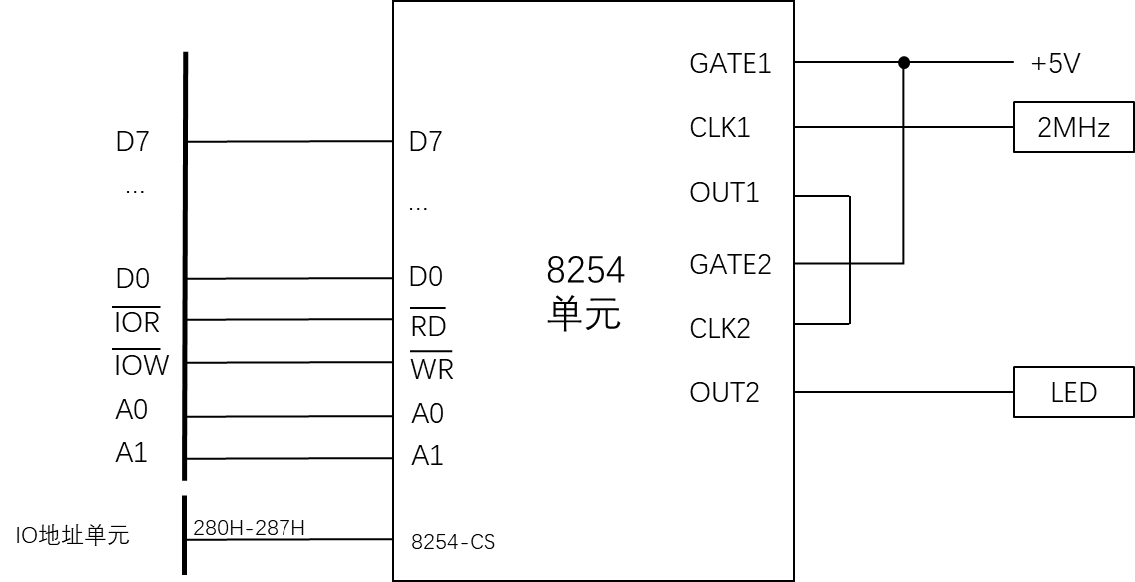
2）实验源码
IO8254_MODE EQU 283H ;8254控制寄存器端口地址
IO8254_COUNT1 EQU 281H ;8254计数器1端口地址
IO8254_COUNT2 EQU 282H ;8254计数器2端口地址
STACK1 SEGMENT STACK
DW 256 DUP(?)
STACK1 ENDS
CODE SEGMENT
ASSUME CS:CODE
START: MOV DX, IO8254_MODE ;初始化8254工作方式
MOV AL, 01110110B ;计数器1，方式3
OUT DX, AL

MOV DX, IO8254_COUNT1 ;装入计数初值al
MOV AL, 0E8H ;
OUT DX,AL

MOV DX, IO8254_COUNT1 ;装入计数初值ah
MOV AL, 03H ;
OUT DX,AL

MOV DX, IO8254_MODE ;初始化8254工作方式
MOV AL, 10110110B ;计数器2，方式3
OUT DX, AL

MOV DX, IO8254_COUNT2 ;装入计数初值al
MOV AL, 0D0H ;
OUT DX,AL

MOV DX, IO8254_COUNT2 ;装入计数初值ah
MOV AL, 07H ;
OUT DX,AL

MOV AX,4C00H ;返回到DOS
INT 21H

CODE ENDS
END START
3）原因分析
把8254的计数器1和计数器2级联（把计数器1的OUT），把2MHz为时钟源分频为1Hz，以LED灯作为输出显示。计数器1和计数器2都工作在方式3，计数器1的初值为1000（03E8H），计数器2的初值为2000（07D0H）。
实验结论（讨论）：
按照如上方式接线并烧录程序之后，可以观察到LED灯以1Hz的频率闪烁，说明功能正确。
8254芯片主要有两方面的功能：
1. 计数器：设置好计数初值之后，便开始减1计数，减为0时，输出一个信号。计数器可以用于CPU产生中断信号。
2. 定时器：设置好定时常数之后，进行减1计数，减为0时输出一个信号，再重新开始定时。定时器可以用于进行一些定时重复的工作，如定时检测、定时扫描、定时中断等。
在8254的六种工作模式中，工作方式0145是计数器，工作方式23是定时器，下表简单描述了六种工作方式各自的功能。
工作方式编号 | 描述
0 | 计数结束产生中断
1 | 可编程的单稳态触发器
2 | 分频器
3 | 方波发生器
4 | 软件触发的选通信号发生器
5 | 硬件触发的选通信号发生器

实验名称：实验二 8255并口控制器应用实验
实验目的： 1）掌握 8255 的工作方式及应用编程。
2）掌握 8255 典型应用电路的接法。
实验要求：按要求完成实验内容，并撰写实验报告。
坚决杜绝抄袭！
实验环境：软件环境：Win7 32位操作系统
编程语言：汇编语言
硬件环境：CZ-CIUS微机接口实验系统

实验内容：
实验2-1：基本输入输出实验
根据你的学号末位的奇偶来选择设计输入输出的接线。其中，
- 学号末位为奇数的，在设计接线以及填写代码时，选择用A口输入、B口输出，实现基本输入输出实验；
- 学号末尾为偶数的，在设计界限以及填写代码时，选择用C口输入、A口输出，实现基本输入输出实验。
编写程序，完成拨动开关到数据灯显示的数据传输。要求只要开关拨动，对应的数据灯的亮灭就改变。
根据原理补全代码中缺失的部分，根据自己的设计，补全接线图，并将代码和对应的接线图写在实验报告中。
实验2-2：自设计实验
自行设计完成本实验，要求，利用数码管和8255芯片，设计并实现0-9数字在数码管上的循环显示。该实验完成后，需要经老师验收，并在实验报告中画出接线图，给出对应的程序代码。

实验结果与分析：
实验2-1：基本输入输出实验
1）实验源码及分析
ASSUME CS: CODE ,DS:DATA
DATA SEGMENT
IO8255_MODE EQU 28BH
IO8255_A EQU 288H
IO8255_B EQU 289H
IO8255_C EQU 28AH
DATA ENDS

; 我学号为41724081，用A口输入，B口输出
CODE SEGMENT
ASSUME CS: CODE
START: MOV DX, IO8255_MODE ; 8255初始化
MOV AL,10010000B ;（填空）端口A方式0输入，端口B方式0输出
OUT DX, AL
INOUT: MOV DX,IO8255_A ;（填空）A口读入数据
IN AL,DX
MOV DX,IO8255_B ;（填空）B口输出数据
OUT DX,AL ;（填空）
MOV DL,0FFH ; 判断是否有按键
MOV AH,06H
INT 21H
JZ INOUT ;若无,则继续

MOV AH,4CH ;否则返回
INT 21H

CODE ENDS
END START
2）补全的接线图
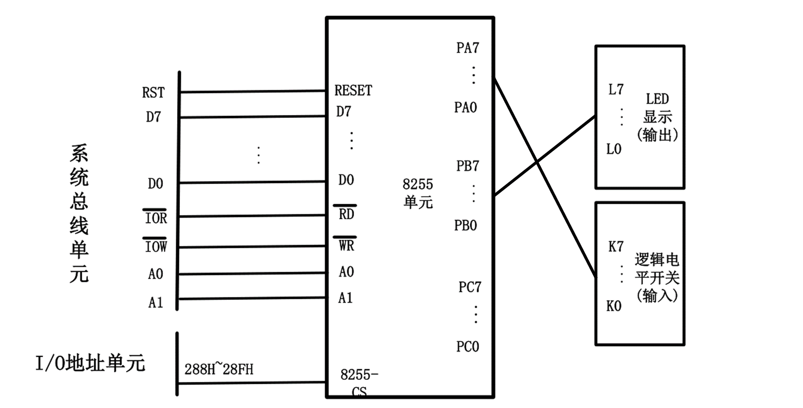

3）运行结果
拨动实验箱右下区域的逻辑电平开关，对应的LED灯会亮起。
实验1-2：自设计实验
1）实验接线图
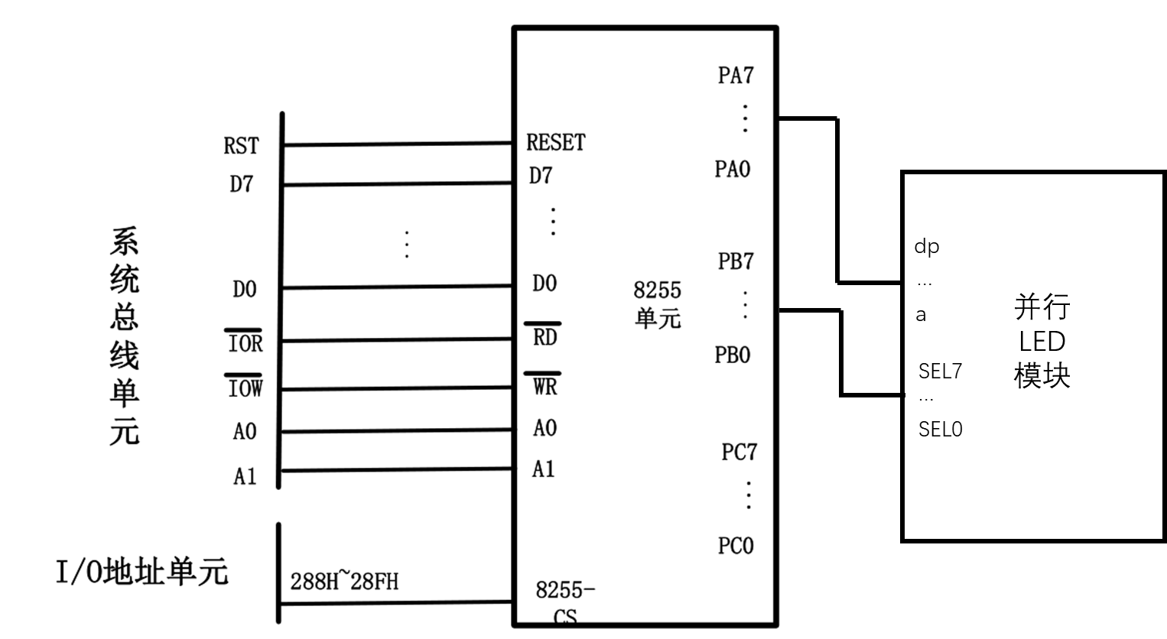
2）实验源码
datasg segment
shape db 3fh,06h,5bh,4fh,66h,6dh,7dh,07h,7fh,6fh
IO8255_MODE equ 28BH
IO8255_A equ 288H
IO8255_B equ 289H
IO8255_C equ 28AH
datasg ends

mystack segment
dw 128 dup (0)
mystack ends

code segment
assume ds:datasg,cs:code,ss:mystack
start:
mov ax,datasg ; 初始化
mov ds,ax
mov ax,mystack
mov ss,ax
mov cx,0
mov si,0

mov dx,IO8255_MODE
mov al,80H ; 端口ABC输出
out dx,al

mov dx,IO8255_B
mov al,0FFH
out dx,al

mov dx,IO8255_A
mov al,06h
out dx,al

change_num_loop:
mov dx,IO8255_A
mov al,shape[si]
out dx,al
inc si ; si++

push ax
mov ax,si ; si = si%10
mov bx,10
div bl
mov al,ah
mov ah,0
mov si,ax
pop ax

mov cx,5H
delay_1:
call waitf
loop delay_1
jmp change_num_loop

; ------- wait_loop start ------
waitf proc near ; 延时700ms
push cx
push ax

mov cx,0FFFFH
waitf_loop:
in al, 61h
and al, 10h
cmp al, ah
je waitf_loop
mov ah, al
loop waitf_loop

pop ax
pop cx
ret
waitf endp
; ------- wait_loop end ------

code ends
end start
3）原因分析
LED模块是共阳极的LED，输入高电平时对应的LED管亮起。dp..a是8位的数据信号，用于控制LED灯管；SEL[7..0]是片选信号，用于选择LED管，高电平有效，我的代码中直接选择了全部8个LED。
汇编代码中，第一行shape定义了0-9的控制信号，程序中利用循环实现0-9的循环显示。考虑到CPU频率很高，因此要使用延时子程序来让数字暂停一会，waitf子程序通过多次循环来占据时钟周期，从而实现延时。

实验结论（讨论）：
8255是并行通信接口，可以做CPU和外设连接的中间级，使用时先通过控制端口写入控制字，再从ABC端口读/写数据即可。
实验中有延时的要求，有两种实现方式：借助计数器或者利用循环占据总线周期。从理论上说，应当使用计数器+中断的方式实现一段时间的定时，这样可以避免总线周期的浪费。但是本次实验中，出于简单的目的，我使用的是多次循环的方式实现延时。
在我的实验过程中出现了字符显示不正确的现象，后来发现是数据段没有正确识别，需要在code segment的第一行加入对段寄存器的声明assume，否则编译器无法识别数据段的数据。还有，assume只能写在code segment中，而不能像王爽的《汇编语言》一书中那样把assume写在程序开头，那种格式无法被实验中使用的软件正确识别。

实验名称：实验四 Proteus仿真设计实验
实验目的： 1）掌握 Proteus仿真软件的基本操作。
2）应用仿真软件实现设计任务。
实验要求：按要求完成实验内容，并撰写实验报告。
坚决杜绝抄袭！
实验环境：软件环境：Win7 32位操作系统
Proteus仿真软件
编程语言：汇编语言

实验内容：
实验4-1：Proteus基本练习
学习Proteus软件的操作方法，完成基本操作的学习。然后从以下三个题目中选取其中一个，完成设计，并将设计结果写在验证设计实验报告中。
1）8255仿真设计：使用8255芯片，实现八盏灯自右向左依次亮灭。
2）8259仿真设计：使用8259芯片，应用非屏蔽中断，使用开关或按钮控制灯的亮灭，每次按下开关，发送中断请求，灯在亮灭间切换。（注意中断向量的设置）
3）8253仿真设计：使用8253芯片，实现Led灯的定时亮灭，可自行设定灯亮灭的频率。
实验结果与分析：
实验4-1：Proteus基本练习
1）仿真选题
选择题目1，使用8086和8255芯片，用8位并行输出控制8个LED的亮灭，数据存放在shape数组中。设计图中利用8255的端口A进行输出，工作在方式0，控制字为80H。程序中利用循环将shape[i]输出给8255，i在0-7中取值，这里取巧的利用 and 07H取i的低3位（即0-7）实现循环。
关于延时，我使用的仍然是多次循环占据总线的方式，修改DELAY子程序的参数cx可以控制延时长度。经查阅资料，执行一次loop需要大约5-10个时钟周期，可以结合设定的CPU频率设置cx的值，从而实现目标延时。但是如果要实现精确的延时，仍然需要借助定时器。
2）实验连线图
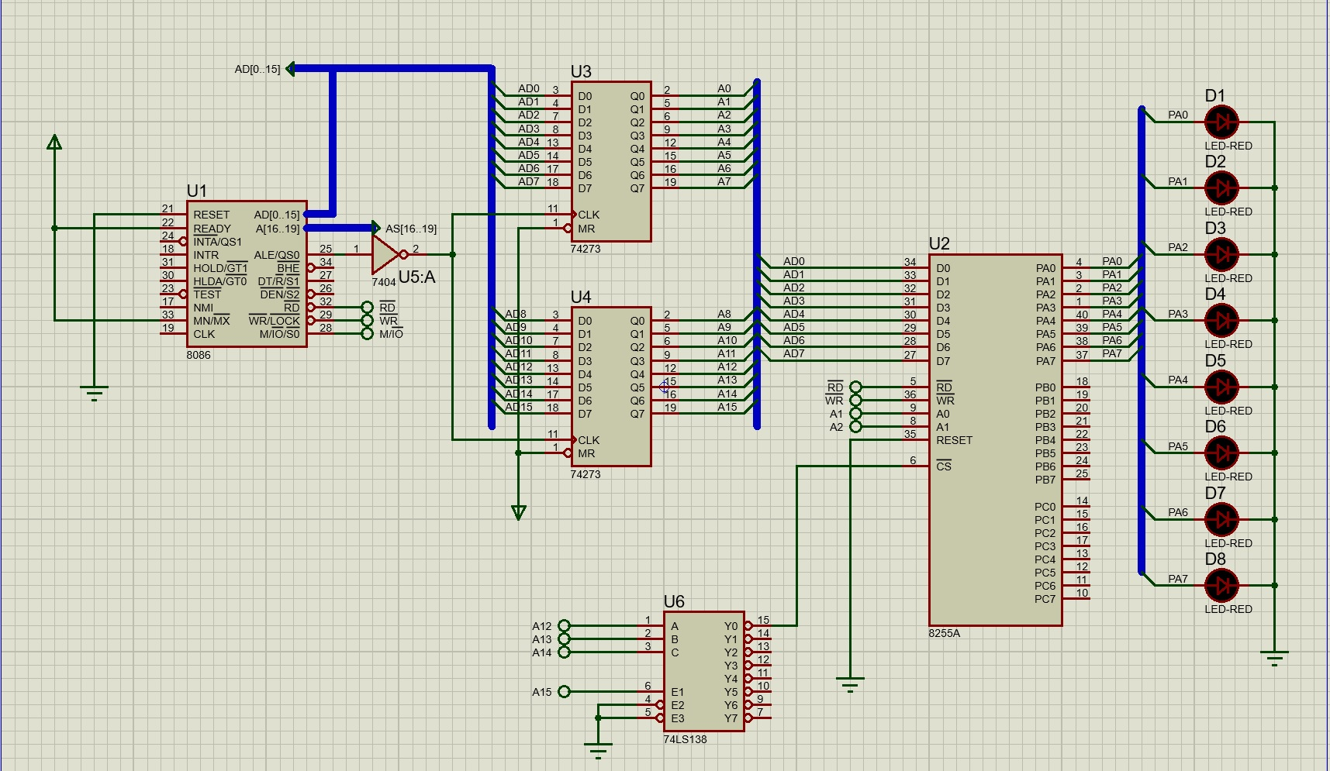
3）实验源代码
stacks segment stack
dw 128 dup(?)
stacks ends

data segment
shape db 01h,02h,04h,08h,10h,20h,40h,80h
PORTA equ 8000h
PORTB equ 8002h
PORTC equ 8004h
PORTM equ 8006h
data ends
CODE SEGMENT PUBLIC 'CODE'
ASSUME CS:CODE,ds:data
START:
; Write your code here
; init()
mov ax,data
mov ds,ax
mov dx,PORTM
mov al,80h ; 1000 0000 端口ABC都是输出
out dx,al
mov si,0

4）运行结果
change_num_loop:
mov dx,PORTA ; 向A端口输出灯型
mov al,shape[si]
out dx,al
inc si ; si++
and si,0007H ; 只取低3位
mov cx,0FFFFH
DELAY:
LOOP DELAY
jmp change_num_loop
ENDLESS:
JMP ENDLESS
CODE ENDS
END START
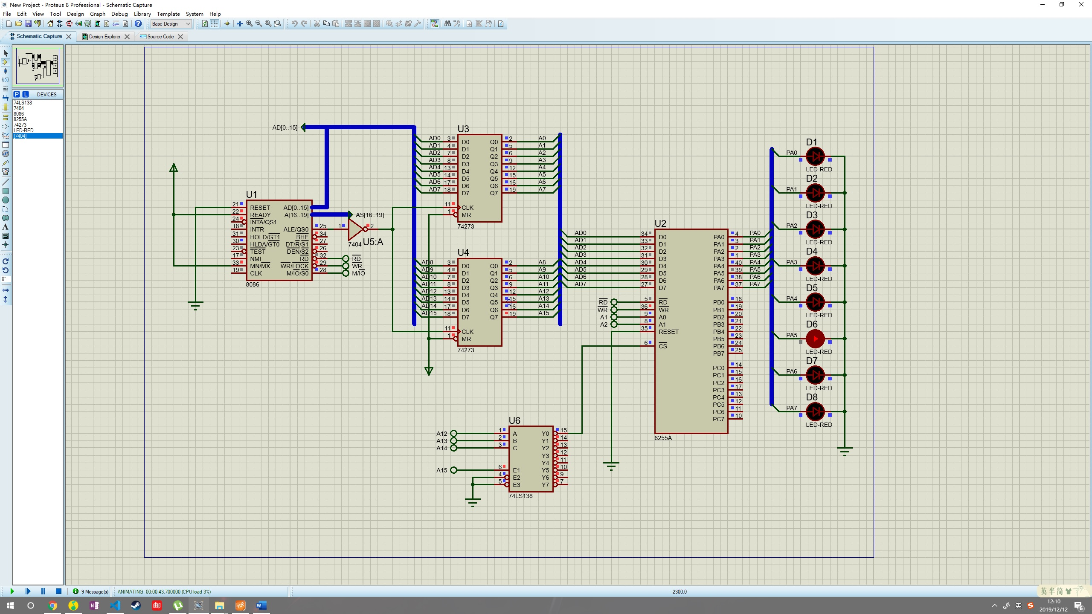
D1-D8从上至下依次亮起，图中显示的是D6亮起时的情形。
实验结论（讨论）：
我的设计中参照给出的样例设计了8086和74273的连接，并通过74LS138实现8255A的片选信号译码。需要注意的是，8255A连接的信号不是74273缓存的信号，而是直接连接到8086的AD输出。
下面总结一些实验中用到的技巧：
1. Proteus中利用标线的Label区分连线，选中连线，右键菜单的倒数第二个选项可以显示直连的线；
2. 按下A键可以打开快速属性分配；
3. 不必把所有的线都连接到一起，只要保证Label相同即可。

